Отчёт по индивидуальному проекту

Этап 5

Пинега Белла Александровна

Содержание

# 1 Цель работы

Добавить к сайту все остальные элементы.

# 2 Задание

Сделать записи для персональных проектов.  
Сделать пост по прошедшей неделе.  
Добавить пост на тему по выбору.  
 Языки научного программирования.

# 3 Теоретическое введение

# 4 Выполнение лабораторной работы

1. Сделаю записи для персональных проектов: 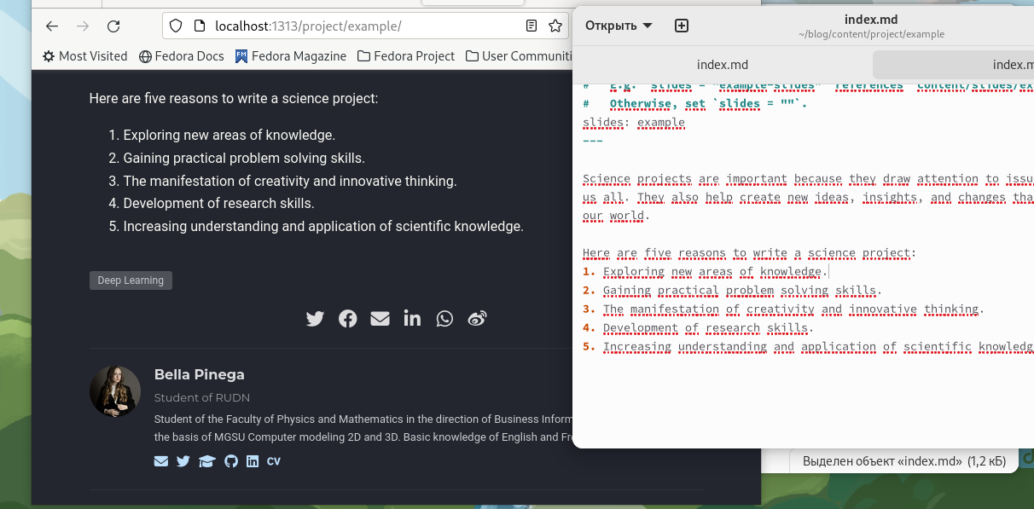
2. Затем я пишу пост по прошедшей неделе: 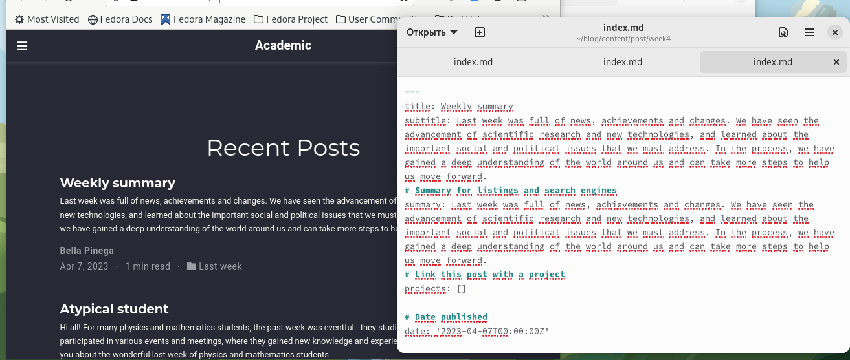
3. Добавлю пост на тему по выбору. Я выбрала тему языки научного программирования: 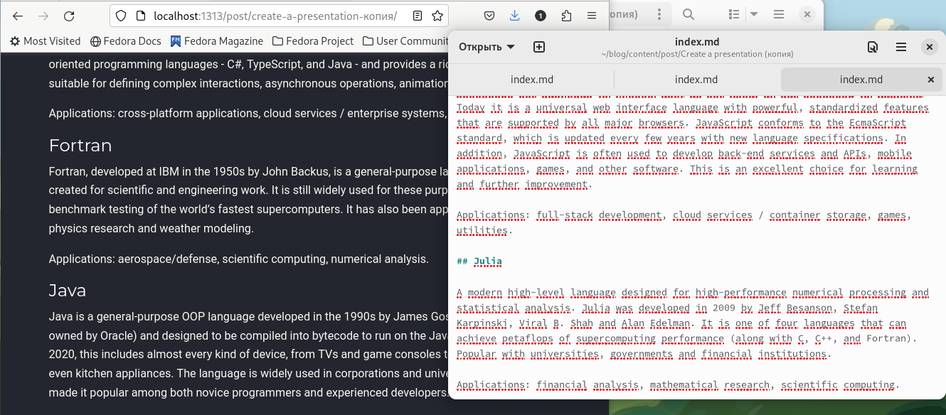

# 5 Выводы

Я добавила к сайту все остальные элементы.

# Список литературы